2013——2014学年度第一学期中质量检测
初二物理试题
选择题（本题包括10个小题，每小题3分，共30分，请将正确答案填在下面的答题栏中）
题号 | 1 | 2 | 3 | 4 | 5 | 6 | 7 | 8 | 9 | 10
答案
1．体育课掷铅球活动后，同学们对“铅球”的制作材料进行讨论，有同学认为“铅球”是铁制的，并从实验室借来磁铁吸一下，“吸一下”这一过程属于科学探究中的（ ） A、提问 B、猜想 C、实验 D、得出结论
2．我们生活在充满声音的海洋里，歌声、风声、汽车喇叭声……．这些不同的声音具有不同的特性，在繁华闹市区设立的噪声检测器是测定声音的（ ）
A．响度 B．音调 C．音色 D．频率
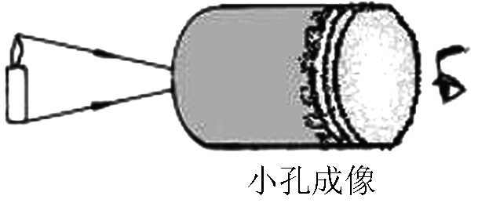
3.小红在课外按图所示的装置做小孔成像实验，如果易拉罐底部小孔是三角形，则他在半透明纸上看到的像是（ ）
A、三角形光斑 B、圆形光斑
C、蜡烛的正立像 D、蜡烛的倒立像
4. 诗句“不疑行船动，唯看远树来”中“远树来”所选择的参照物是（ ）
A．行船 B．远树 C．河岸 D．山峰
5．下列关于声音的说法中不正确的是
A “响鼓也要重锤敲”，说明声音是由振动产生的，且振幅越大响度越大
B “闻其声知其人”，说明可以根据音色来判断说话者
C “隔墙有耳”，说明固体能传声 D “震耳欲聋”说明声音的音调高
6．在皮鞋擦过鞋油，还要用鞋刷或软布反复擦几下，越擦越亮，这是由于（ ）
A．反复擦可增加漫反射效果
B．反复擦可使鞋油填平皮革表面的凹坑，增加表面光滑程度，增加镜面反射效果
C．鞋油反光性能比皮革好，反复擦可使鞋油均匀分布，增加漫反射效果
D．鞋油的颜色比皮革鲜艳，可增加镜面反射效果
7．在风平浪静、清澈见底的水里，很容易观察到“水底的鱼儿在白云中穿梭”的景象，而起风后，在水面不同的位置都会看到水面上到处是波光粼粼．对观察到的“鱼”、“白云”和“波光粼粼”三种现象的下面几种解释，正确的是（ ）
A．鱼和白云都是镜面反射形成的，波光粼粼是漫反射形成的
B．鱼是镜面反射形成的，白云和波光粼粼是漫反射形成的
C．鱼是折射形成的，白云是镜面反射形成的，波光粼粼是漫反射形成的
D．鱼和白云都是折射形成的，波光粼粼是漫反射形成的
8．下列各成语所反映的情景，不能用光的直线传播知识解释的是（ ）
A、一叶障目 B、镜花水月 C、凿壁偷光 D、形影相随
9．广安火车站并列停着两列客车，突然，坐在甲车上的小颖看到乙车正在后退。则下列判断中一定错误的是（ ）
A．甲乙两车都静止在原位置不动 B．甲车静止不动，乙车正在后退
C．甲车正在前进，乙车静止不动 D．甲车正在前进，乙车正在后退
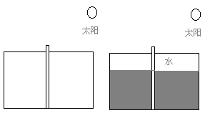
10．如图是两个并排而且深度相同的水池，一个装水，另一个未装水，在两池的中央各竖立着一只长度相同而且比池深略高的标杆．当阳光斜照时就会在池底形成杆的影子，下列说法正确的是（ ）
A．装水的池中标杆影子较长
B．未装水的池中标杆影子较长
C．两池中标杆影子长度相同
D．装水的池中标杆没有影子
二、填空题
11.晚上使用手电筒时，常常可以看到笔直的“光柱”，这是因为光在空气中是沿 传播的．我们能够看见不发光的物体，是因为物体 的光进入了我们的眼睛．
12．同学们来到一个水潭前，看水潭有着“鱼在天上飞，鸟在水中游”的美境奇观，这水中画面的“鱼”是由光线的 形成的像，“鸟”是由于光的 形成的 像（填“虚”或“实”）。潜水员从水中看到岸上的路灯的位置比实际的位置要 (填“高”或“低”)，这是由于光在水面处产生折射时，折射角 入射角(填“大于”或“小于”)的缘故．
13．无云的晴天，如果你在野外迷失了方向，可以在平地上竖立一根杆，地面上OA是这根杆在阳光下的影，过一段时间后，影的位置移到了OB，如图3所示。则AB箭头所指的方向是 （填“东”或“西”）。这一技能应用的光学知识是 。
14．身高1.5m的冬冬同学站在平面镜前3m处，她的像与她的距离为______m；当她向镜前移动1m后，她在镜中的像高为 m.现将一块和平面镜一般大的木板放在镜子后面0.5m处，如图4所示，这时她_____（填“仍能”或“不能”）在镜中看到自己的像.
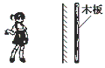
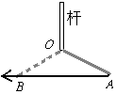

图4
图3
三、实验与作图
15.如图15，S为某发光点，SO是它发现的其中一条光线。根据平面镜成像特
点，画出入射光线SO的反射光线。
16. 将一平面镜斜放在装有水的水槽中，有一束光线垂直射向水面，如图16所示，请画出这束光线在水中行进最后射出水面的光路图。
17.小明站在游泳池边A 处，看到路灯B 在池水中的像与他看到的池中一条鱼在C 点重合，用光学作图法确定路灯B 的位置和鱼的大致位置。
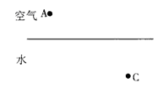
图17

图16

O

图
15

S

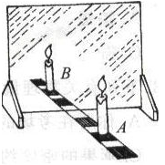
18.小红同学在做“探究平面镜成像”的实验时，将一块玻璃板竖直架在水
平台上，再取两段完全相同的蜡烛A和B，点燃玻璃板前的蜡烛A进行
观察，如图，在此实验中。（7分）
（1）小红选择玻璃板代替镜子的目的是 。
（2）所用刻度尺的作用是便于比较像与物到镜面
关系。
（3）选取两段完全相同的蜡烛是为了比较像与物的
关系。
（4）移去后面的蜡烛B，在其所在位置上放一光屏，则
光屏上 接收到蜡烛烛焰的像（填
“能”或“不能”），所以平面镜所成的像是 像。
（填“实”或“虚”）。
（5）小红将蜡烛A远离玻璃板，则它的像 。（填“变大”或
“变小”或“不变”）
（6）小明在做此探究实验时，只做了一组数据就得到了平面镜成像的特点，
你认为小明下一步应该怎样做 。
A、整理器材，完成实验。
B、改变发光的蜡烛到平面镜的距离，再得到几组数据，分析得出结论。
四、计算题
19．甲同学敲击空铁管的一端，乙同学伏在水管的另一端可听到两次响声，若铁管长170m，且两次响声相隔时间是0.466s．
求：（1）敲击铁管的声音从铁管一端由空气传到另一端的时间？
（2）铁传播声音的速度多大？

